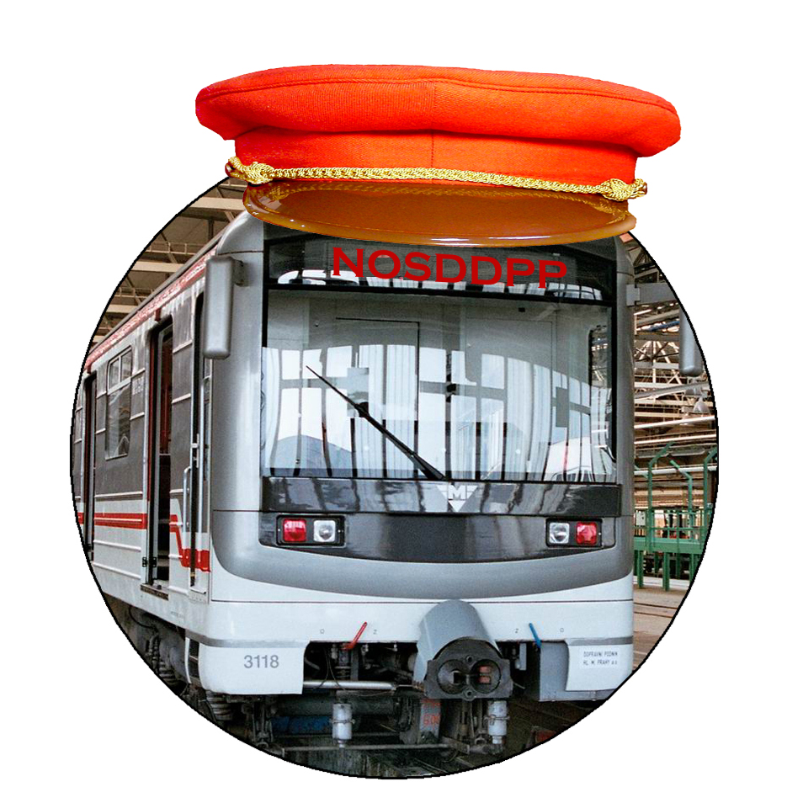
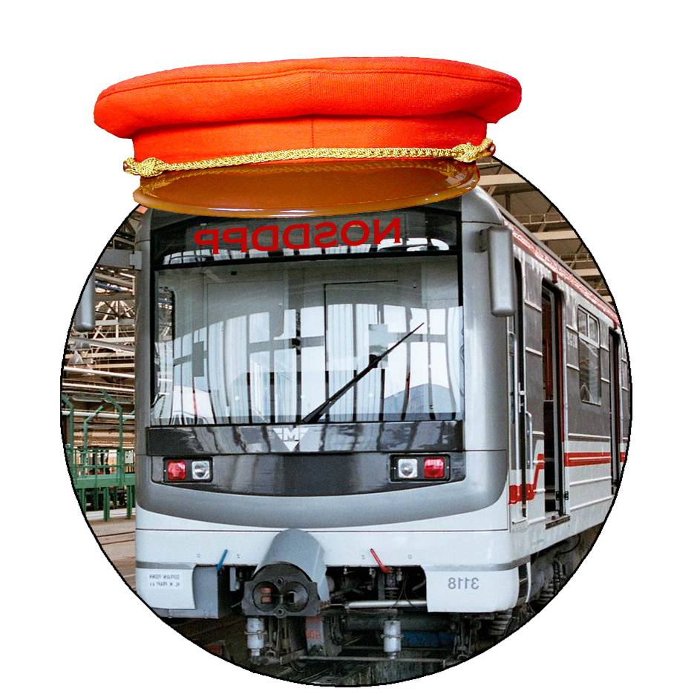
NOSDDPP
Základní organizace
Odborového svazu pracovníků dopravy,silničního hospodářství a autoopravárenství
Čech a Moravy(16-7003-6201)

Závodní výbor

Nezávislých odborů strojvedoucích,dozorčích dep a provozních pracovníků
141 41 Praha 4,Sliačská 1

P Ř I H L Á Š K A

Přihlašuji se za člena Nezávislých odborů strojvedoucích, dozorčích dep a provozních pracovníků (NOSDDPP).

Souhlasím s pravidelnou platbou členských příspěvků formou stržení ze mzdy.

Souhlasím s poskytováním údaje o výši sraženého členského příspěvku odborové organizaci.

Jméno a příjmení:

Os.číslo:

Podpis: …………………………………………………………………

Datum:

